I – TEMPS DE REPONSE D’UN API :

|  |  |
| --- | --- |
| Soit le GRAFCET partiel ci-contre :   * **Indiquer sur la représentation du traitement automate ci-dessous :**   + **l’apparition de l’entrée 1s0**   + **la lecture de cette entrée 1s0 (acquisition des entrées)**   + **le traitement du programme (par une flèche) ;**   + **l’écriture de la sortie S (mise à jour des sorties).** * **Compléter le chronogramme (état de la sortie physique S)** |  |

* **Indiquer, par une double flèche, sur la représentation du traitement automate :**
  + **un cycle de scrutation**
  + **le temps de scrutation ts**
  + **le temps de réponse tr dans le cas le plus défavorable.**

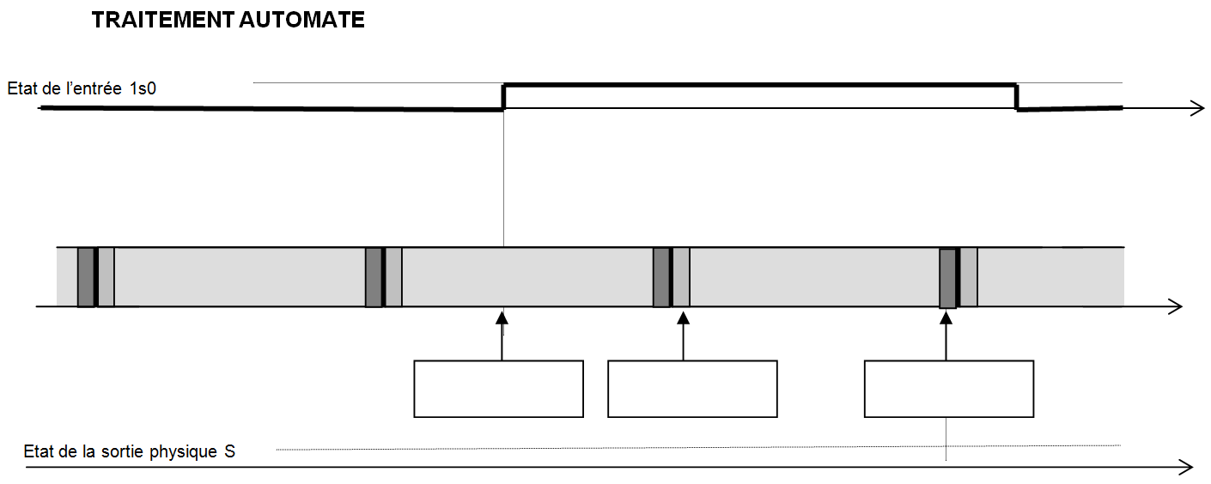

|  |
| --- |
| **1ère SCRUTATION** |
| **2ème SCRUTATION** |
| **3ème SCRUTATION** |
| **CONCLUSION** |

II – TEMPS MINI DE DETECTION D’UN SIGNAL :

|  |  |
| --- | --- |
| Un plateau rotatif, entraîné en rotation à 1200 tr/min, est rainuré afin de permettre la détection du tour à l’aide d’un détecteur barrage photoélectrique.  Pour le détecteur photoélectrique :   * retard à l’action (temps de monté) 0,5 ms maxi * retard au relâchement (temps de descente) 0,3 ms maxi   Pour l’automate programmable :   * temps de changement d’état sur le module d’E/S de 0,5 ms maxi ; * processeur standard à temps de cycle fixe : taille du programme : ≈ 6 Ko ; * temps de scrutation 1,5 ms pour 1 Ko | assem1 |

1. **Evaluer le temps de maintien minimum « tm » du signal pour pouvoir être traité par l’automate.**
2. **En déduire l’angle d’ouverture mini de la rainure**
3. **Un angle de 90° est-il suffisant ?**

III – TEMPS D’ARRET D’UN MOBILE :

Evaluer la distance parcourue par le mobile entre les instants ta et tb :



IV – TEMPS D’EVACUATION D’UN PRODUIT :

|  |  |
| --- | --- |
| Un convoyeur transporte des produits régulièrement espacés. Un détecteur assure un contrôle de conformité, et un vérin permet l’évacuation du produit non conforme.   * Cadence horaire maxi 4000 briques / heure * Vitesse du tapis 40 m/min * Dimension des briques 170 x 100 x 65 * Vérin d’évacuation ∅32 mm, course 100 mm. * Vitesse moyenne de la tige du vérin : 1m/s |  |

* Temps de réponse du détecteur de conformité 2 ms
* Temps de réponse de l’interface d’entrée API 15 ms
* Temps de réponse de l’interface de sortie API 20 ms
* Temps de réponse du distributeur 50 ms

**Questions**

* 1. **Calculer le temps de présence de la brique au droit du détecteur en déduire le temps de cycle maximum admissible pour l’automate (cyclique synchrone). On prendra par la suite un tc = 50ms.**
  2. **Calculer le pas mini entre deux briques sur le tapis. En déduire le temps disponible pour évacuer un produit.**
  3. **Calculer le temps mis pour évacuer un produit en considérant que le retour du vérin est négligeable.**